ALLEGATO 1
OSPEDALIZZAZIONE GENERALE

Mappa per unità territoriale sanitaria
del rischio relativo di passare un giorno in ospedale
Anno 2008. Scostamenti percentuali dalla media nazionale per classe di scostamento

Maschi Femmine
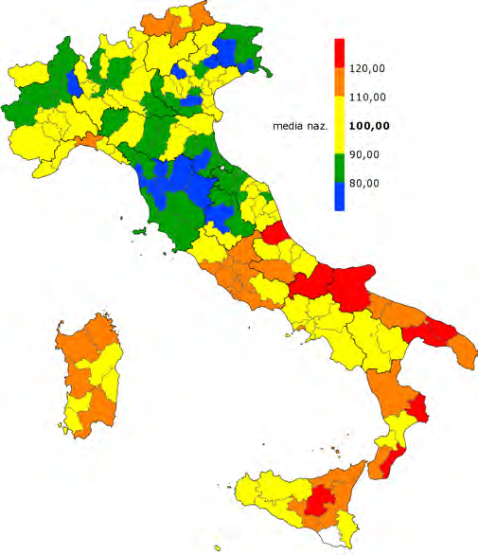

Fonte: elaborazioni ERA (www.atlantesanitario.it) su dati Istat e Ministero della Salute

ALLEGATO 2
OSPEDALIZZAZIONE POTENZIALMENTE INAPPROPRIATA

Ospedalizzazione potenzialmente inappropriata:
mappa per unità territoriale sanitaria del rischio
relativo di passare un giorno in ospedale
Anno 2008. Scostamenti percentuali dalla media nazionale per classe di scostamento

Maschi Femmine
Fonte: elaborazioni ERA (www.atlantesanitario.it) su dati Istat e Ministero della Salute
Ospedalizzazione potenzialmente inappropriata:
giornate di degenza per gruppo di diagnosi. Anno 2008
Valori assoluti in migliaia e composizione percentuale

Fonte: elaborazioni ERA (www.atlantesanitario.it) su dati Istat e Ministero della Salute
ALLEGATO 3
OSPEDALIZZAZIONE POTENZIALMENTE PREVENIBILE

Ospedalizzazione potenzialmente prevenibile (0-74 anni)
in confronto con ospedalizzazione totale:
giornate di ricovero per gruppo di diagnosi di dimissione e genere. Anno 2008
Valori assoluti in migliaia e incid. % su ospedalizzazione totale

Fonte: elaborazioni ERA (www.atlantesanitario.it) su dati Istat e Ministero della Salute
Ricoveri prevenibili – Rischio relativo di ospedalizzazione, tutte le cause
Degenza ordinaria e day hospital – Anno 2008

Maschi Femmine
Fonte: elaborazioni ERA (www.atlantesanitario.it) su dati Istat e Ministero della Salute

Dimissioni di degenza ordinaria per ricoveri prevenibili
e decessi evitabili con interventi di prevenzione primaria
Composizione percentuale per gruppo di cause e genere e rapporto di mascolinità

Fonte: elaborazioni ERA (www.atlantesanitario.it) su dati Istat e Ministero della Salute
ALLEGATO 4
PROCEDURE A RISCHIO DI INAPPROPRIATEZZA

Parto cesareo – Percentuale su totale parti Percentuale parti cesarei su totale parti
Degenza ordinaria e day hospital – Anno 2008 (prime ed ultime 6 USL e media nazionale) e tasso
standardizzato delle dimissioni per tutti i parti per 1.000
Femmine
Fonte: elaborazioni ERA (www.atlantesanitario.it) su dati Istat e Ministero della Salute

Fonte: elaborazioni ERA (www.atlantesanitario.it) su dati Istat e Ministero della Salute

